SCUOLA | SCUOLA PRIMARIA ANNA FRANK DI DRUBIAGLIO  Classe seconda  (21 alunni)
COMPETENZA DA VALUTARE | Competenza personale, sociale e capacità di imparare a imparare:  - Collabora con gli altri per la costruzione di un lavoro comune;  - Si impegna a portare a compimento il lavoro iniziato da solo o insieme agli altri;  - Ha consapevolezza delle proprie potenzialità e dei propri limiti.  Competenza imprenditoriale:  - Progettare e pianificare dei cartelloni /ricerche per la mostra proponendo soluzioni originali.  Competenza in madrelingua:  - Leggere e sintetizzare da libri, sussidiari le informazioni principali su alcuni animali;  - Elaborare ricerche utilizzando materiali diversi da cui estrapolare informazioni;  - Saper spiegare oralmente la propria ricerca ai compagni e alle insegnanti.
TRAGUARDI DI SVILUPPO DI COMPETENZE RAGGIUNTE | ITALIANO: L’alunno: partecipa a scambi comunicativi con compagni e docenti formulando messaggi semplici e chiari; ascolta comprende ed espone oralmente testi di tipo diverso; legge e comprende testi di vario genere e ne individua il senso globale; produce semplici testi legati alle diverse occasioni che la scuola offre; svolge attività di riflessione linguistica per cogliere alcune caratteristiche specifiche dei testi letti e/o ascoltati.  ARTE: L’alunno: utilizza la capacità di osservare, descrivere, leggere immagini e messaggi multimediali individuando gli elementi grammaticali di base del linguaggio visuale; utilizza le conoscenze sul linguaggio visuale per produrre e rielaborare in modo creativo le immagini attraverso molteplici tecniche e materiali diversificati.  GEOGRAFIA: L’alunno: si orienta nello spazio circostante, utilizzando riferimenti topologici; si rende conto che lo spazio geografico è un sistema territoriale, costituito da elementi fisici e antropici legati da rapporti di connessione e/o di interdipendenza.  SCIENZE: L’alunno: sviluppa atteggiamenti di curiosità nei confronti di ciò che vede succedere e cerca spiegazioni; con l’aiuto dell’insegnante inizia ad osservare, formula semplici domande, partecipa attivamente alle esplorazioni scientifiche utilizzando i cinque sensi e descrive lo svolgersi dei fatti; individua, nei fenomeni, somiglianze e differenze; identifica relazioni spazio/temporali e registra dati significativi; riconosce le principali caratteristiche di organismi viventi e non ed effettua classificazioni; espone in forma semplice ciò che ha sperimentato iniziando ad utilizzare un linguaggio appropriato; ha atteggiamenti di cura verso l’ambiente scolastico che condivide con gli altri.
TITOLO | PASSEGGIANDO SI IMPARA
COMPITO DI PRESTAZIONE | FASE 1  Passeggiata di 2 ore con volontari dell’associazione culturale “Famija Drubiaij”  Camminata nei sentieri limitrofi alla scuola per  - scoprire le risorse del territorio;  - scoprire e analizzare la fauna locale;  - scoprire e analizzare la flora locale;  FASE 2  - suddivisione della classe in 5 gruppi per pianificare l’elaborazione dell’attività;  - ad ogni gruppo viene assegnato un animale per elaborare la ricerca utilizzando vari tipi di materiali.  FASE 3  Preparazione della mostra nell’atrio della scuola attraverso la sistemazione dei cartelloni e dei disegni. I bambini autonomamente hanno dovuto organizzare bene gli spazi.
PRODOTTO | Il giorno della mostra, il 12 maggio 2019, i partecipanti hanno ammirato i lavori dei bambini esposti nell’atrio della scuola.  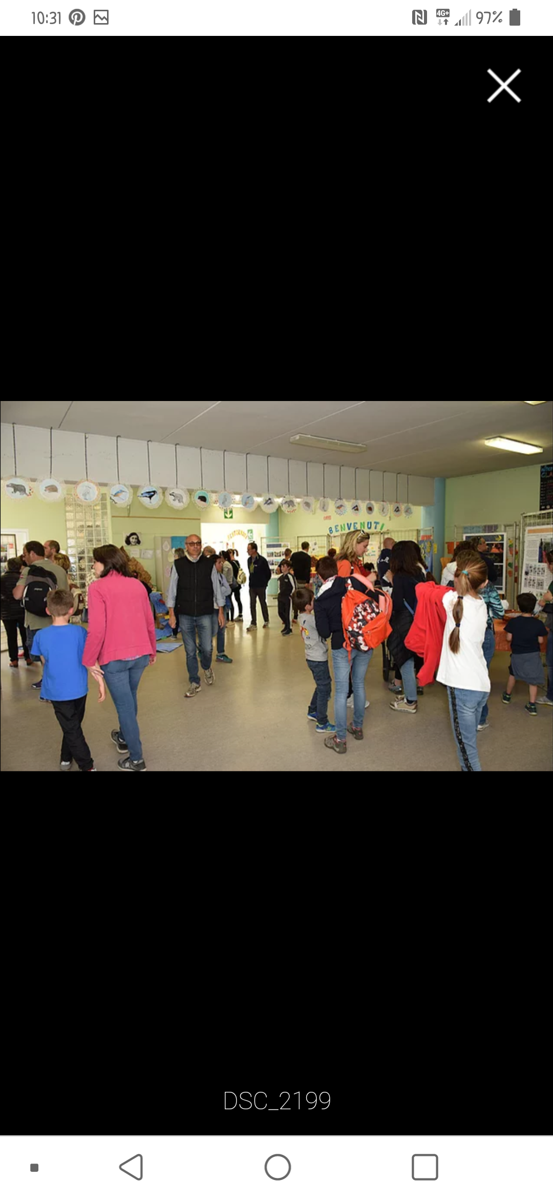  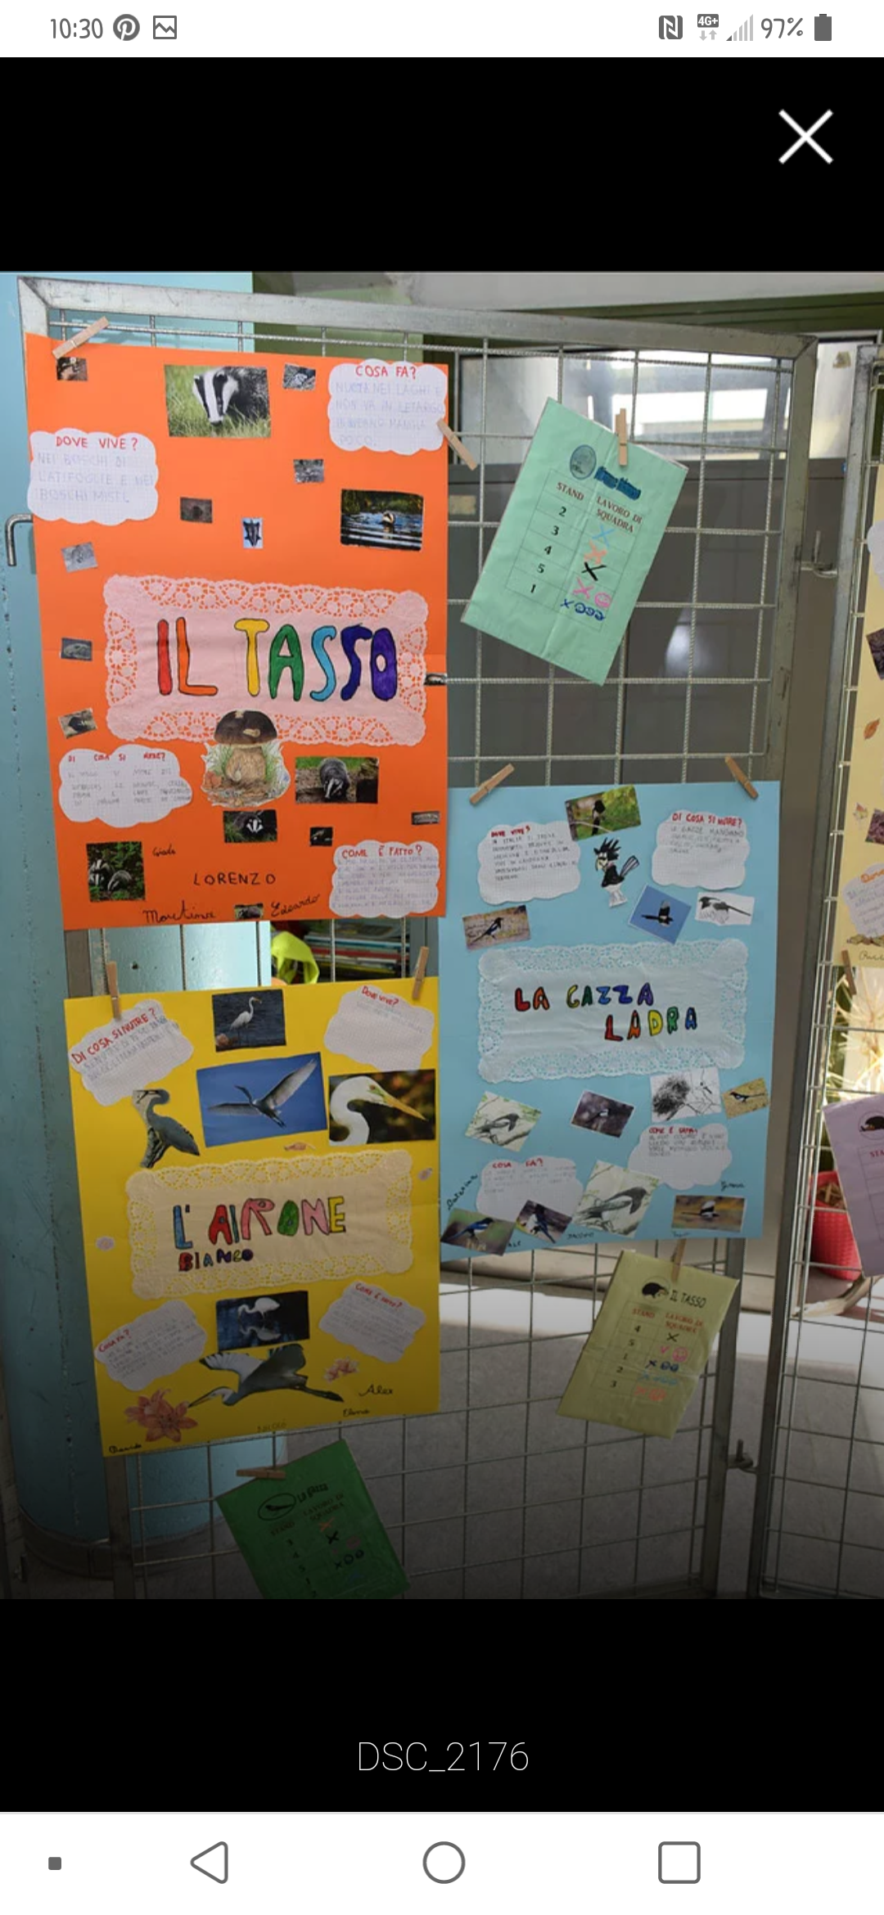  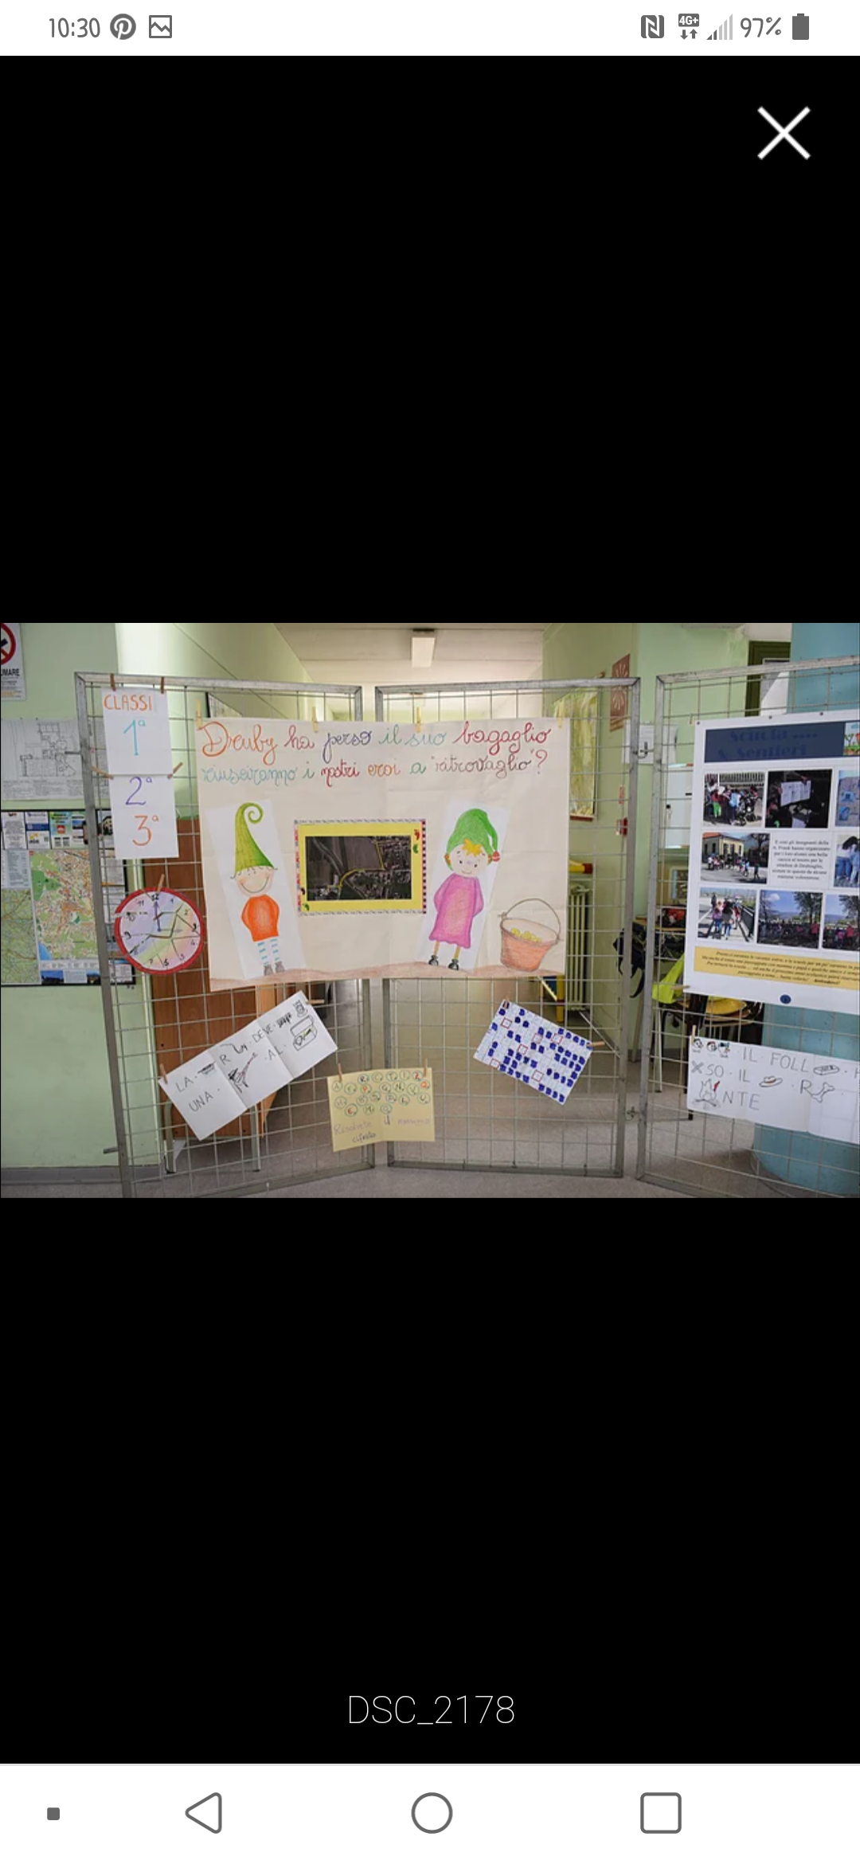  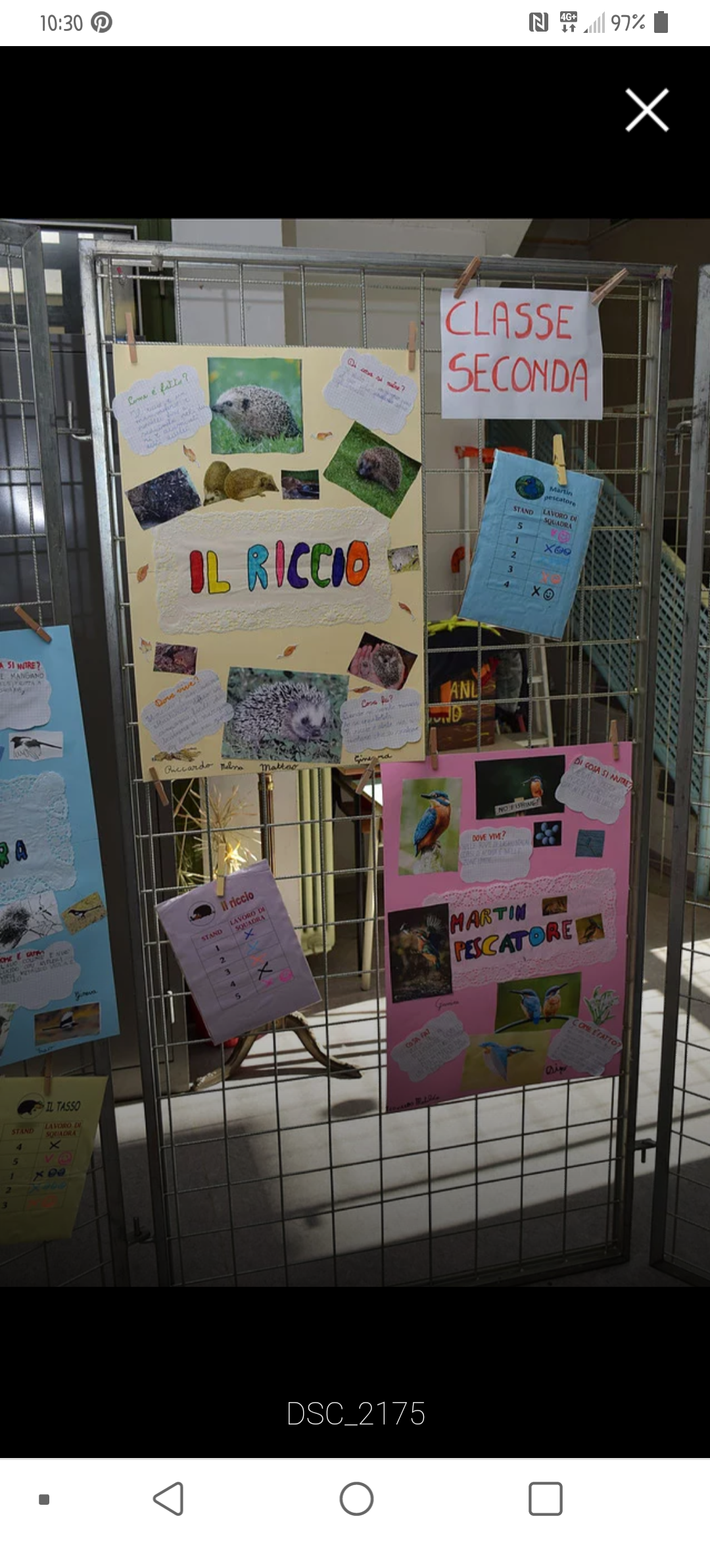
VALUTAZIONE | - Valutazione dell’elaborazione artistica dei disegni degli animali e delle ricerche/cartelloni;  - Autovalutazione orale da parte degli alunni in merito al prodotto finale;  - Osservazione strutturata.

